西昌民族幼儿师范高等专科学校
职工服务阵地增设采购项目（二次）

询价文件

采购人：西昌民族幼儿师范高等专科学校

四川·凉山州
2023年12月

目 录

第一章 询价邀请 3
第二章 询价须知 20
第三章 评选程序 21
第四章 供应商资格条件要求 22
第五章 供应商资格证明材料 23
第六章 响应文件格式 24
第七章 询价方法及报告 32

第一章 询价邀请

西昌民族幼儿师范高等专科学校职工服务阵地增设采购项目采用询价方式进行选取，特邀请符合本次要求的供应商参加本项目的询价。
一、采购项目概况：
1.项目编号：XCMY20231118。
2.采购项目名称：西昌民族幼儿师范高等专科学校职工服务阵地增设采购项目(二次） 。
3.采购人：西昌民族幼儿师范高等专科学校。
4.项目概况：为充分发挥工会组织在提升教职工综合素养、丰富教职工业余文化生活等方面的凝聚带动作用，激发教职工活力，更好地为教职工服务。在行政楼1501设有的职工舞蹈室，练歌区，观影区与按摩区，期间举办过多次教职工活动。在活动中发现个别安全隐患，如地板打滑，电线杂乱等，现需要将场地进行电路与地面的改造，并增设职工存放物品柜资，为教职工打造更加安全温馨的场所。同时，为读书屋和系部职工小家再增加部分物资。
- 资金情况： 工会资金 。本项目经费预算为98996.00元。
- 技术要求：
（一）采购项目名称、参数、数量
序号 | 采购项目 | 规则参数 | 数量 | 备注
1 | 吧台桌椅组合一套 | 1、桌：长2.9米✕宽0.48米✕高1米，材质松木，安装稳固，承重强，能达到500kg以上，圆润桌角，无甲醛；  2、高脚牛角椅：4把，高度搭配吧台桌，白椿木，安装稳固，无坐垫，无甲醛，承重强。  3、框架:实木框架，外覆多层实木板木材经四面刨光处理无腐朽、无缝、无树结，结合部位无松动；带靠背。  4、脚架:优质五金脚架； | 1套
2 | 水洗桌布 | 1、长0.6米✕宽0.6米✕高0.4米（桌子尺寸） 2、长1.2米✕宽0.6米✕高0.425米（桌子尺寸） 3、长1.92米✕宽0.64米✕高0.77米（桌子尺寸）  材质：安全环保材质，零甲醛，零邻苯，零重金属；防水防油污；长度满足不了可拼接。 | 3条
3 | 风车凳 | 型号: 新573  材质：LHFPP  坐面宽：30cm  椅身总高：46cm | 40把
4 | 绿植 | 整体1.2-1.5米高，带白色梯形陶盆，原盆带土，根茎粗壮发达，枝叶挺拔，叶色浓郁光亮，具体品种可与需求方沟通后确定。 | 8盆
5 | 电子温湿度计Pro | 产品尺寸（mm）：110mm × 55mm × 10.1mm 操控方式：感应控制：Wi-Fi模块：无Wi-Fi模块；蓝牙模板：有蓝牙模块；是否需网络使用：不需要网络使用语音功能：不支持语音功能；供电方式：其他 电子墨水屏，支持磁吸、摆放，贴墙 | 1台
6 | 钢化玻璃茶杯 | 钢化无铅玻璃茶杯冷热适直 400ml-600ml 可不同款式搭配，美观适合做冷热饮 | 10个
7 | 咖啡杯、咖啡碟、心形钢架 | 陶瓷咖啡杯加杯碟  咖啡杯4杯：口径10cm 高6cm 容量200ml  咖啡碟4碟：直径15cm 心型钢架 1个：宽13cm 高14.5cm | 5套
8 | 椅子 | 材质要求：实木，安装稳固，承重强，圆润桌角，无甲醛，木材经四面刨光处理无腐朽、无缝、无树结，结合部位无松动；带靠背，灰色。布料舒适柔软无异味。 | 2把
9 | 便携户外音箱 | 型号：SA-Q97（15英寸）  电池：DC13.8V 1.5-2A  组合喇叭专业演出音响15喇叭：低音15英寸；高音2英寸*8；高音2.5英寸*8  46寸万向轮，无线话筒2支，遥控器，音频线，充电线 | 4套
10 | 储物柜 | 长4米✕宽0.4米✕高0.8米  颜色：胡桃色  主材材质：实木  柜子类型：开门柜  服务：入户安装 | 1套
11 | 三人沙发 | 长200cm✕宽74cm✕高78cm  颜色：灰色  主材材质：木+符合面料 | 1套
12 | 智能投屏设备 | 分辨率：WXGA（1920*1200）、亮度：3500明流、对比度：2，000，000：1、画面比例：16：10（标准），4：3/16：9（支持）、透射比：1.54~1.72（60”@2m)、放大倍数：1.1X、光源寿命：20,000小时（标准）、  镜头：F=2.41~2.53f=21.85mm~24.01mm、Manual Zoom&Focus、输入接口：HDMI 1.4b*2、输出接口： PC Audio*1、DC Out*1、控制接口：USB*1,share output port、RS232(D-Sub)*1、噪音：27 dBA(ECO)、音箱：15W Speaker*1、尺寸：286*216*115.5mm、重量：2.9kg(6.4lbs) | 4个
13 | 亚克力翻门书柜 | 材质：楠竹/密度板/亚克力  颜色：胡桃色  尺寸：五层，高172*宽80*深32cm。单层高32cm. | 3个
14 | 高压打气筒 | 款式：加粗高压款（长64cm，直径3.5，带气表） | 1个
15 | 挂钟 | 款式：12英寸，黑框，日历款  特点：静音机芯 | 1个
16 | 空气循环电风扇 | 型号：GAG20CWS  风量档位：3档  产品净重：3.1kg  额定功率：35W  定时范围：6h  产品尺寸：300*300*992mm  颜色：珍珠白 | 2台
17 | 衣物除毛刷去猫毛神器 | 大号，18cm | 2个
18 | 工具箱 | 102件套装：  迷你锯、50mm披头组合、5PC刀片组合、数显电笔/美工刀、4*6十字螺丝刀、4.6一字螺丝刀、按摩柄棘轮、2.5一字螺丝刀、2.5十字螺丝刀、3.0一字螺丝刀、3.0十字螺丝刀、膨胀螺丝组合、内六角组合、羊角锤/水泵钳、3米卷尺、8寸活动扳手、6寸钢丝钳、6寸尖嘴钳、电筒/塑盒/电胶布 | 1套
19 | 沙发 | 双人位商务沙发  材质：纳帕仿真皮（咖色）  宽度：长145cm宽80cm高80cm | 2套
20 | 躺椅 | 材质：透气乳胶，绒布面料  产品参数：高83cm宽44cm长47cm  图片可做参考 | 5个
21 | 双开门冰箱 | 型号:BCD-558WKPM(E)、总容积：558L，综合耗电量：0.99KW.h/24h,冷冻能力：6.0KG、12h,冷冻室容积/206L，冷藏式容积：352L，面板类型：金属面板，制冷方式：风冷无霜；压缩机+风机：变频；产品尺寸：895*690*1764mm，尺寸：895*690*1764；毛重：128KG，净重118KG。 | 1台
22 | 蒸汽挂烫电熨斗 | 额定功率：2100W  水箱容量约2L  产品尺寸：320*280*1700mm | 1个
23 | 鞋柜+坐柜  （定制） | 1、E0级≥18mm厚,优质三聚氰胺板，耐磨、耐腐蚀、耐高温；  2、鞋柜≥4组（长≥2m、宽≥35cm、高≥100cm，带柜门，金属把手，内层≥4层；  3、坐柜≥2组，带柜门，金属把手，内层≥2层，带独立可拆卸软垫，安全稳固；  4、需按照房间情况与需求方沟通好后再进行制作与安装，图片可做参考。 | 2.2m²
24 | 音控柜  +储物柜  定制 | 音控柜定制：1、E0级≥18mm厚,优质三聚氰胺板，耐磨、耐腐蚀、耐高温；  2、长≥1.5m、宽≥40cm、高≥1.2m，内嵌点歌台，图片仅作参考；  3、带电源，金属5孔插座≥4；  4、需按照房间情况与需求方沟通好后再进行制作与安装。  储物柜定制：1、E0级≥18mm厚,优质三聚氰胺板，耐磨、耐腐蚀、耐高温、防水；  2、长≥2m、宽≥40cm、高≥3.96m，带柜门，金属把手，内层≥4层；  3、需按照房间情况与需求方沟通好后再进行制作与安装。 | 1.2m²  3.96m²
25 | 运动地胶 | - 专业舞蹈地胶5.0mm厚，防滑耐磨，无划痕，材料环保，无异味，无甲醛。  - 产品需有品牌以及质量检测。  - 需进行场地设计后进行安装，安装后地胶面需平整。 | 205m²
26 | 电路插座改造 | 需与需求方沟通设计后，进行改造，205平方/间，全铜线圈，配总电源安全开关，铝合金插座＞20个 | 1项
27 | 智能投屏设备吊顶加固 | 需进行顶部立柱安装，安全，稳固，材质加厚金属，承重≥25kg | 1项
28 | 门面装饰 | - 亚克力；  - UV打印纹饰，安装稳固。 | 2项
29 | 消防栓装饰 | 表面贴纸 | 2项
30 | 百叶窗帘 | 全遮光，需根据2个房间与需求进行设计与安装。 | 11.9m²
31 | 消防管装饰书架  定制 | - 选用卡莱斯E0级≥18mm厚优质三聚氰胺板，耐磨、耐腐蚀、耐高温；  - 全封，安全稳固，承重性好。 | 6.15m²
32 | 十八门更衣柜 | 型号: sumt-131306  材质：铁 环保标准：绿色设计  门数量：18门  结构：框架结构  单门尺寸：高260*宽280*深330mm  整体尺寸：高1800*宽900*深350mm  厚度：1.0mm | 2个
33 | 搬运宝平板车 | 型号：GB-8080GD  板车厚度：3cm  产品材质：冷轧钢板车  轮子：6寸  车辆载重：2450斤  离地高度：18cm | 1个
34 | 便携户外音箱 | 型号：SA-F21  调节方式：按钮+旋钮+遥控  频率响应：80HZ~18KH  重量：5.1kg  电源：DC5V/1.5A 带2个蓝牙话筒  喇叭单元：12英寸+1.5英寸  箱体尺寸：330*310*520mm | 1套

- 采购货物参考示意图
1.吧台桌椅组合一套
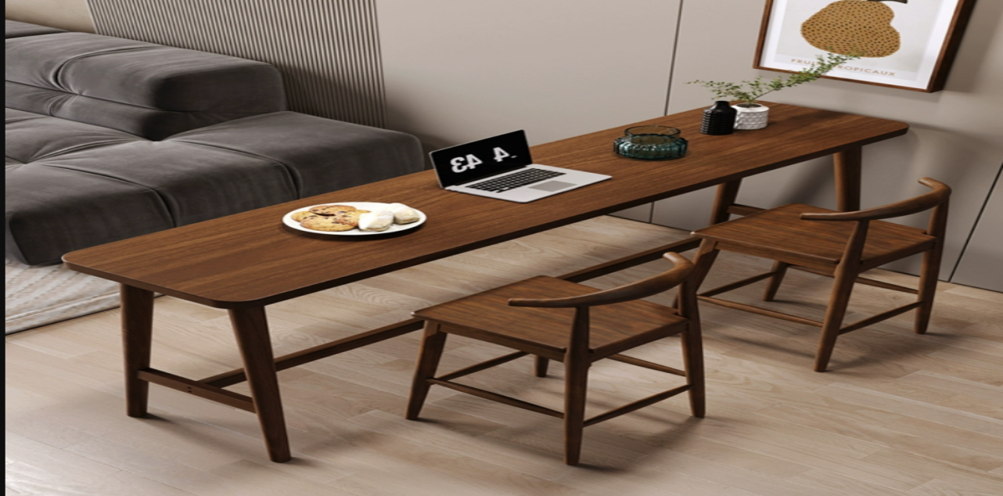

2.水洗桌布
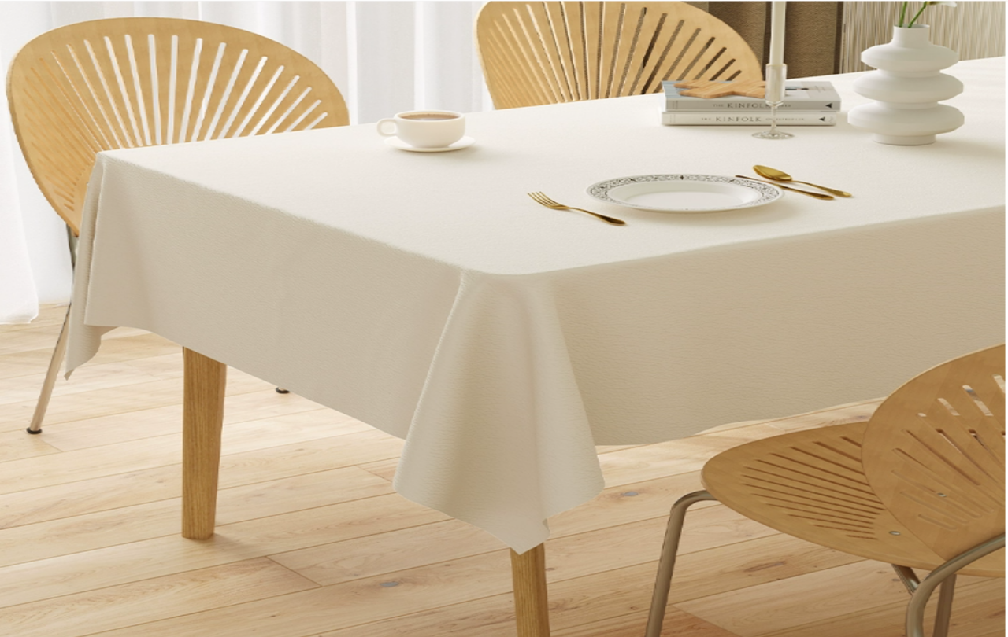

3.风车凳
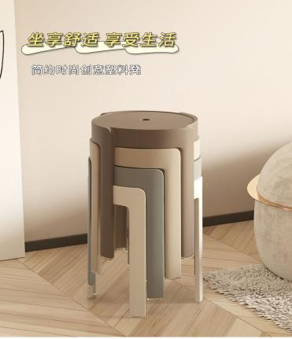

4.绿植(无示意图）
5.电子温湿度计
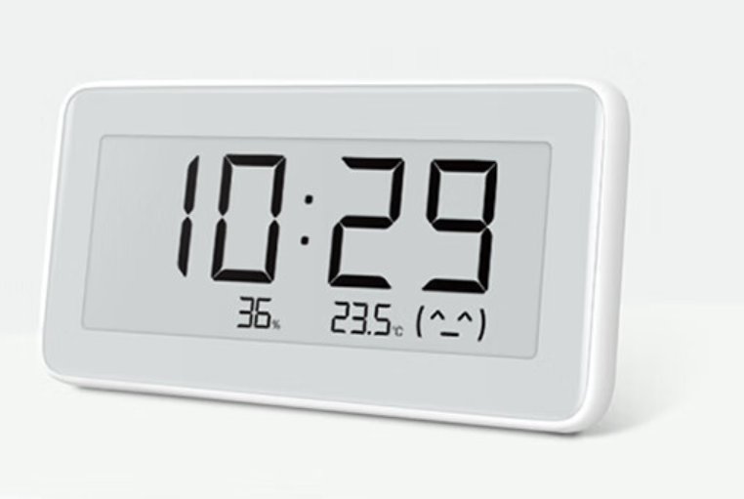

6.钢化玻璃茶杯
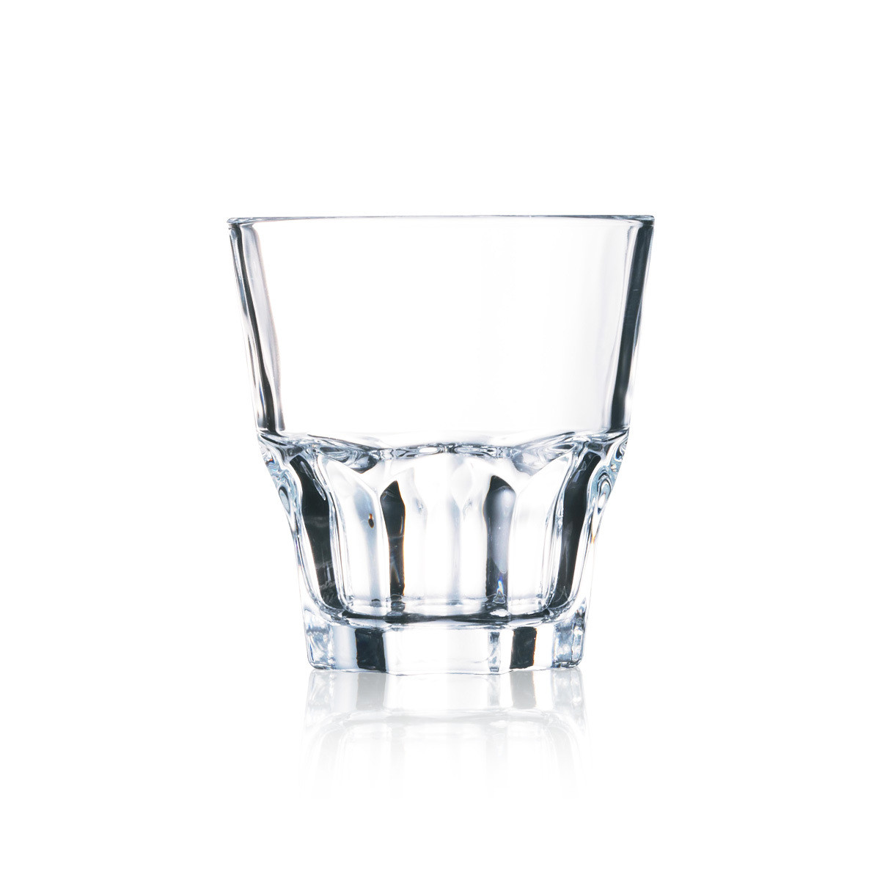

7.咖啡杯、咖啡碟、心形钢架
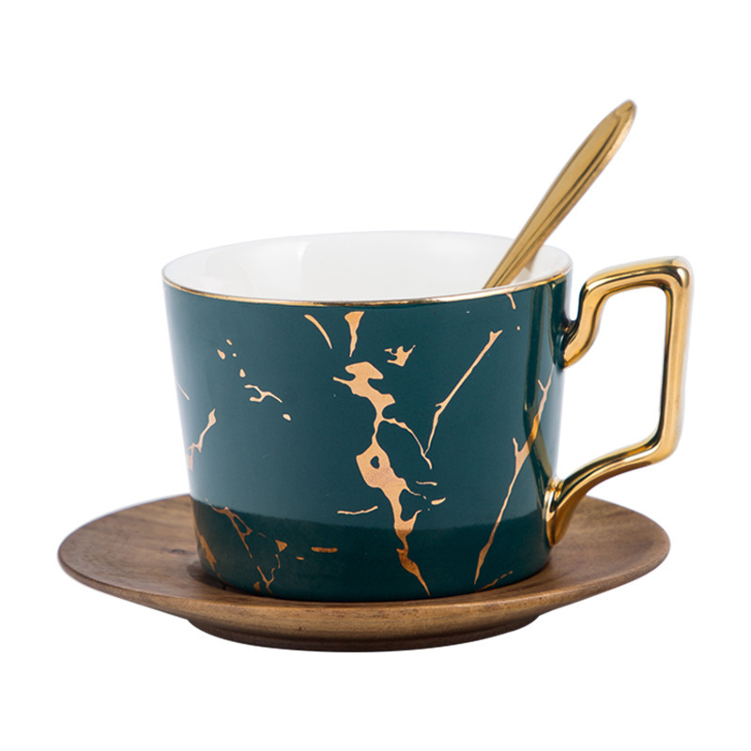

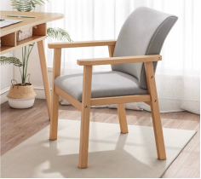
8.椅子

9.便携户外音箱
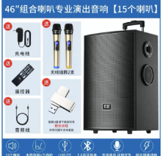
10.储物柜
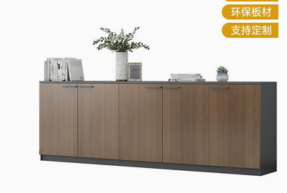

11.三人沙发
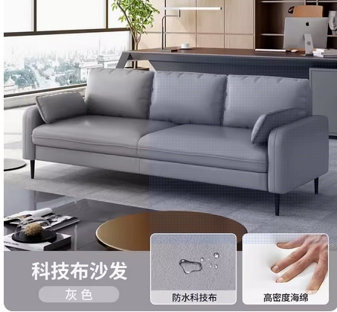

12.智能投屏设备
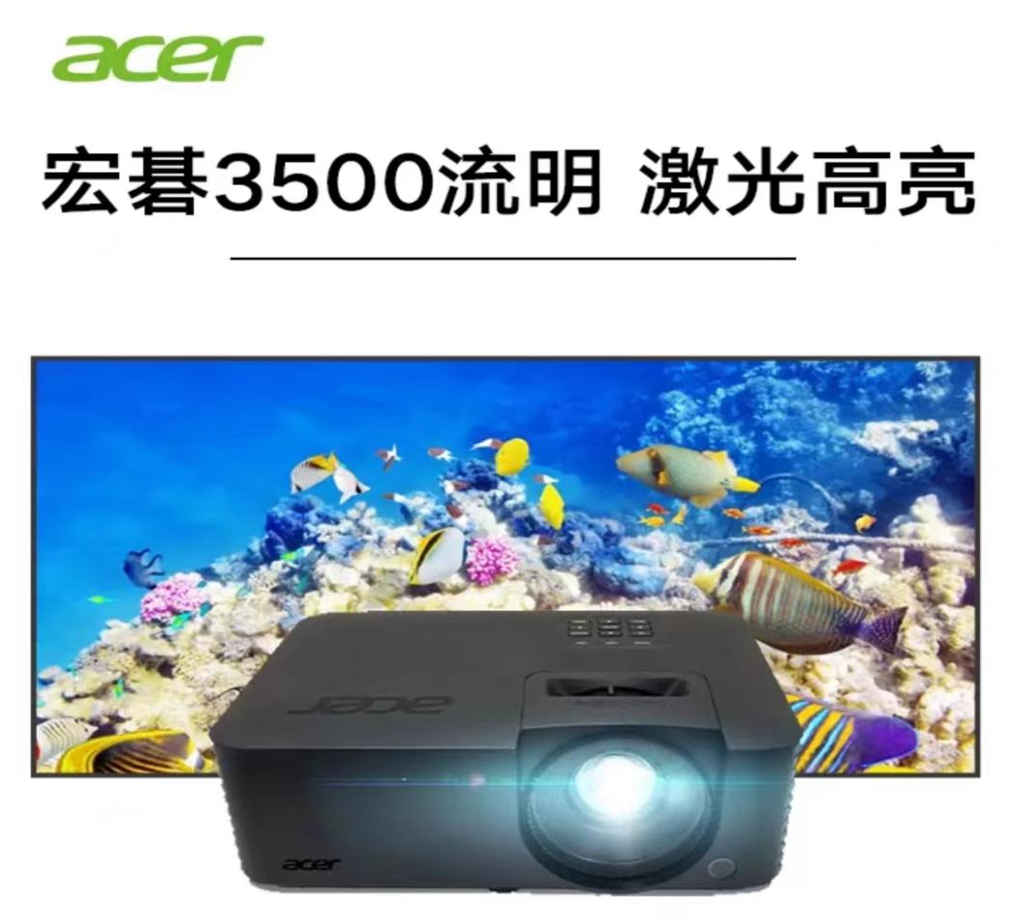

13.亚克力翻门书柜
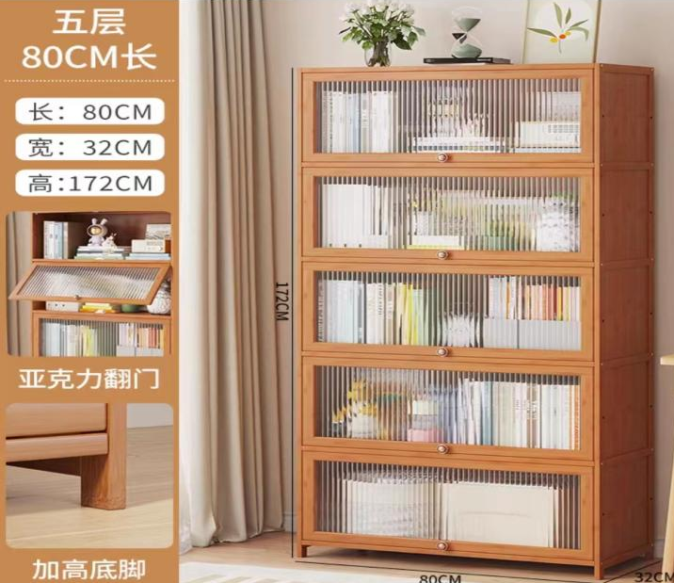

14.高压打气筒
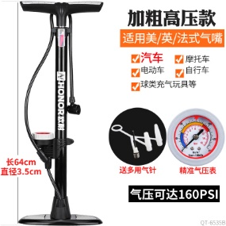

15.挂钟

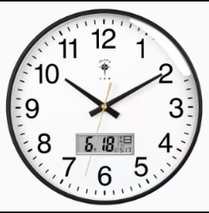

16.空气循环电风扇
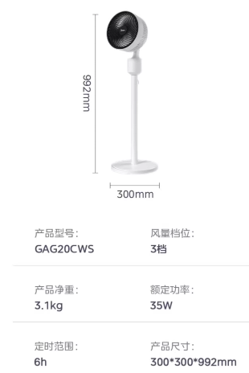

17.衣物除毛刷去猫毛神器
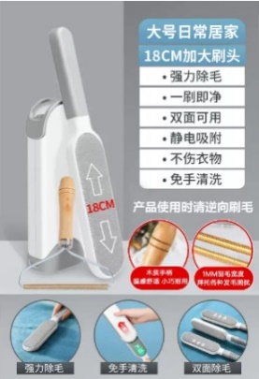

18.工具箱

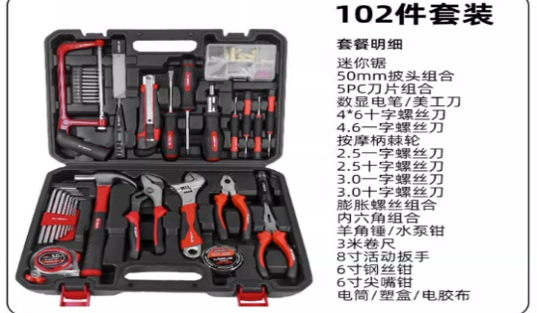

19.沙发
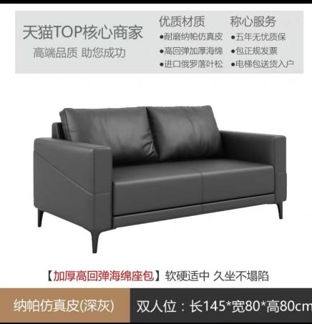

20.躺椅
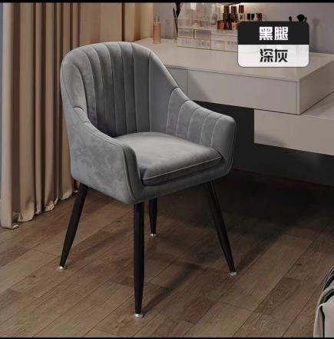

21.双开门冰箱
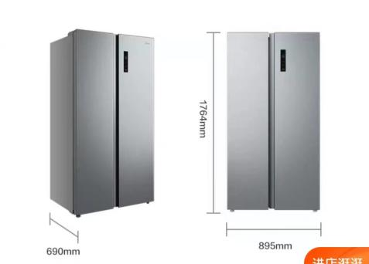

22.蒸汽挂烫电熨斗
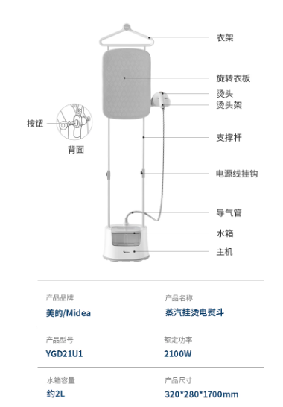

23.鞋柜+坐柜（定制）
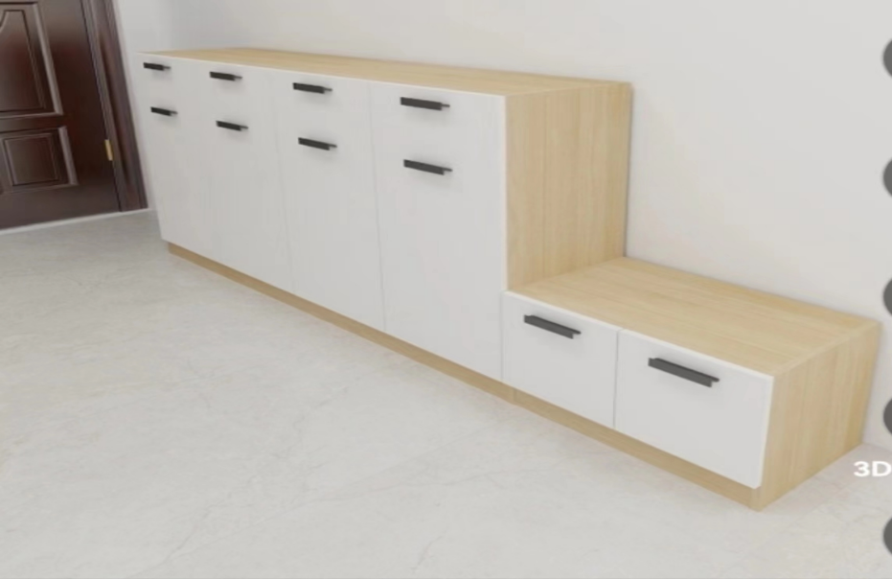
24.音控柜+储物柜定制
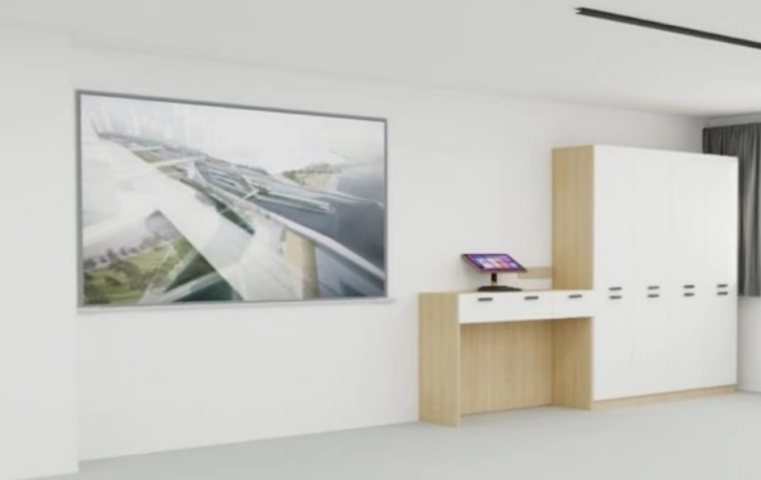
25.运动地胶（无示意图）
26.电路插座改造（无示意图）
27.智能投屏设备吊顶加固（无示意图）

28.门面装饰
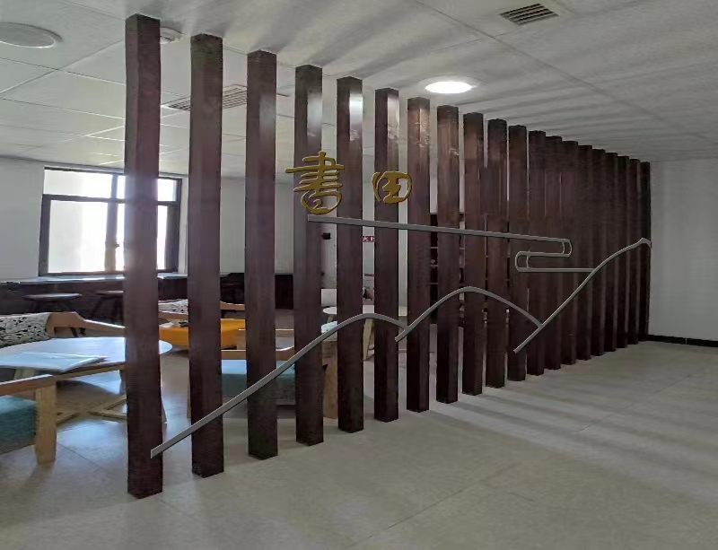
29.消防栓装饰（无示意图）
30.百叶窗帘（无示意图）
31.消防管装饰书架定制
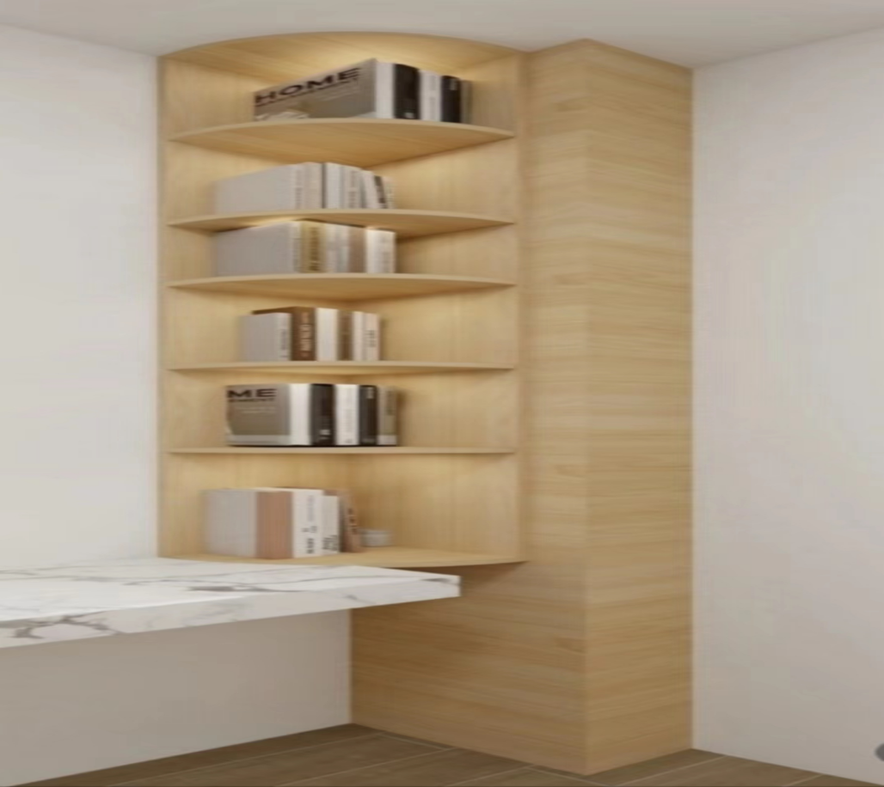

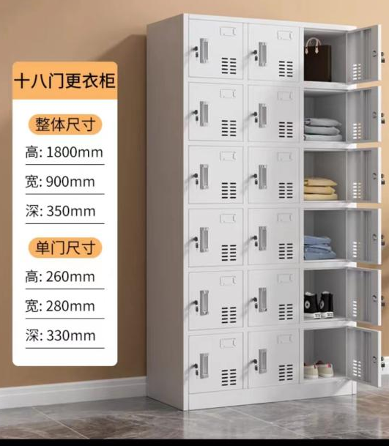
32.十八门更衣柜

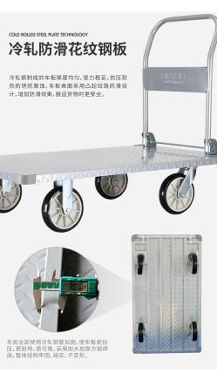
搬运宝平板车

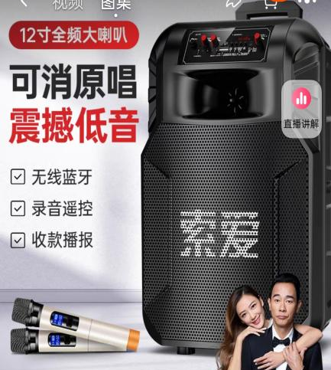
34.便携户外音箱

四、项目报价要求：
1、本项目投标报价是履行合同的最终价格，应包括供应商完成本项目所需的一切费用，采购人不再支付任何费用；投标报价估算错误等引起的风险由投标人自行承担。
2、预算控制价金额98996.00元，供应商报价需符合预算控制价要求，超出预算控制价的报价为无效投标。
3、供应商在投标前，需对自行到现场实地考察。

五、售后及其他要求
1、本项目需要供应商将产品送至采购人指定地点并按照采购人要求进行栽植。货物必须满足招标技术要求，包括但不限于技术要求（供应商须提供承诺函原件并加盖鲜章）
2、售后服务要求
投标人的服务承诺应按不低于招标文件中提出的所有服务要求的标准做出响应。
六、质量要求
投标文件及投标人承诺的质量、技术和其他要求，符合国家相关的质量标准和出厂标准。
质保期：投标人对提供的货物提供质保期为验收合格后所有产品质保期1年，质保期内出现质量问题，中标供应商在接到通知后12小时内响应到场，2 天内完成维修或更换，并承担修理调换的费用；如货物经中标人对货物同一故障3 次维修仍不能达到相关技术质量标准，采购人有权退换货并追究中标供应商的相关责任。提供产品两年质保期承诺函原件加盖投标人鲜章，否则为无效投标。
七、交货时间及地点
1、交货（验收）时间：合同签订生效后15日内完成并安装。
2、项目实施地点：西昌民族幼儿师范高等专科学校。
八、验收方法和标准
采购人与成交供应商应严格按照《财政部关于进一步加强政府采购需求和履约验 收管理的指导意见》的通知（财库[2016]205 号）的要求、询价文件规定的要求和投 标文件及合同承诺的内容进行验收。
九、合同实质性条款
甲乙双方应根据本采购项目的特点，在不违背询价文件要求、招标承诺的原则下， 就具体条款进行修改和增减。
十、资金结算
1、签订合同前，乙方向甲方交纳合同总价款的不低于10%作为履约保证金。项目验收后履约保证作为质保金，质保期满无息支付给乙方。
2、全部货物交付完毕且验收合格之日起，甲方接到乙方通知与票据凭证资料以后10个工作日内，向乙方支付合同总价款的 100%
3、乙方须向甲方出具合法有效完整的完税发票及凭证资料进行支付结算。
十一、供应商邀请方式
本次询价邀请西昌民族幼儿师范高等专科学校网上以公告形式发布。
十二、供应商参加本次询价活动应具备下列资格条件
1.具有独立承担民事责任的能力；
2.具有良好的商业信誉和健全的财务会计制度；
3.具有履行合同所必须的设备和专业技术能力；
4.具有依法缴纳税收和社会保障资金的良好记录；
5.参加本次政府采购活动前三年内，在经营活动中没有重大违法记录；
6.法律、行政法规规定的其他条件：无；
7.询价人根据采购项目提出的特殊条件：
7.1供应商单位及其现任法定代表人、主要负责人无行贿犯罪记录；
7.2针对本项目的特殊要求：
7.2.1本项目不接受联合体参加询价。
7.2.2授权参加本次询价活动的供应商代表（法定代表人/单位负责人授权书或法定代表人/单位负责人身份证明书）。
十三、询价文件获取方式、时间、地点：
1.报名时间为：2023年12月1日到2023年12月5日，每日09：00到17：00前在网上获取。
2.获取方式：网上办理：(1)请供应商先自行下载公告附件中的《报名信息登记表》，并按相关要求填写信息(单位名称、经办人姓名、经办人手机号、单位座机及传真号、电子邮箱等)。（2）将已填写的 《报名信息登记表》加盖供应商单位公章后扫描成图片并将填写好的《报名信息登记表》WORD版本一起打包发送至xcmyhqc@163.com。注：《报名信息登记表》加盖单位公章的原件请于递交响应文件当日交至采购单位。（3）报名咨询电话：0834-6955664。 供应商须如实认真填写项目信息及供应商信息，若因供应商提供的错误信息对其报名相关事宜造成影响的，由供应商自行承担所有责任(若供应商需变更报名信息，请于获取询价文件截止之日前到学校重新登记)。
十四、递交响应文件截止时间：2023年12月7日15时 00分（北京时间）。
十五、递交响应文件和询价地点：西昌民族幼儿师范高等专科学校行政楼1506。响应文件必须在递交响应文件截止时间前送达指定地点。逾期送达、密封和标注错误的响应文件恕不接收。本次询价不接收邮寄的响应文件。
十六、响应文件开启时间：2023年12月7日15时00分（北京时间）。
十七、联系方式

采购人：西昌民族幼儿师范高等专科学校
地 址：西昌市西乡乡高等教育园区园丁路1号
联系人：白老师
联系电话：0834-6955664
2023年12月
第二章 询价须知

一、供应商根据自身情况和市场行情自主报价，报价不得高于最高限价。
二、采购人将询价文件的电子文件以及相关资料传递给报名的供应商。
三、按时参加了报名的供应商才能参加询价。
询价人在报名截止后，在前述确定的时间和地点组织询价并确定成交供应商。询价小组由项目采购人（或根据项目情况确定的技术、经济、法律类等有关专家）三人组成。询价小组负责本项目的询价评审工作。
四、本次询价采用最低评标价法。供应商的报价是清单内包干报价，包括为完成本询价内容的费用。
五、询价响应文件一式二份（正本1份，副本1份）必须打印,并由供应商的法定代表人或其授权代表在规定签章处签字和盖章。询价响应文件的打印应清楚工整，任何行间插字、涂改或增删，必须由供应商的法定代表人或其授权代表签字或加盖个人印鉴。字迹潦草、表达不清、模糊不清或可能导致非唯一理解的询价响应文件可能被视为无效。
询价响应文件统一用A4纸印制。
六、询价保证金。
询价保证金不收取，成交的供应商完成合同签订。
七、项目询价人向成交人发出成交通知书。
八、询价完成后，询价人向成交供应商发出成交通知。采购人和成交人在具体项目采购时再行订立书面合同。

第三章 评选程序

第一步：在询价开始之前30分钟内，进行以下准备工作：
1、询价人代表签到，组建询价小组。
2、询价人代表提供询价文件等资料，以备询价小组人员查阅。
第二步：在预先确定的询价开始时间，项目业主、供应商应当在询价现场。询价活动，进行以下工作：
1、询价人代表宣布询价活动开始。
2、供应商签到。在预先确定的询价开始时刻未到达的供应商,可以拒绝其参加（遇不可抗力除外）。
3、询价小组成员签到。
4、询价小组确认供应商代表身份。
第三步:询价小组介绍项目情况及询价办法。
第四步:询价小组与供应商询价，对应评审办法进行评审。
第五步:询价小组对供应商提供的资料、证件进行审查。只有通过审查的供应商，才能进入下一步程序。
第六步:询价小组对照询价文件进行询价，推荐出成交人。
第七步:询价人代表宣布询价结果，询价活动结束。

第四章 供应商资格条件要求

一、参加询价的供应商应具备下列资格条件：
1.具有独立承担民事责任的能力；
2.具有良好的商业信誉和健全的财务会计制度；
3.具有履行合同所必须的设备和专业技术能力；
4.具有依法缴纳税收和社会保障资金的良好记录；
5.参加本次政府采购活动前三年内，在经营活动中没有重大违法记录；
6.法律、行政法规规定的其他条件：无；
7.询价人根据采购项目提出的特殊条件：
7.1供应商单位及其现任法定代表人、主要负责人无行贿犯罪记录；
7.2针对本项目的特殊要求：
7.2.1本项目不接受联合体参加询价。
7.2.2授权参加本次询价活动的供应商代表（法定代表人/单位负责人授权书或法定代表人/单位负责人身份证明书）。

注：1.本项目确定供应商重大违法记录中较大数额罚款的金额标准为：伍万元。
2.供应商在参加政府采购活动前，被纳入法院、工商行政管理部门、税务部门、银行认定的失信名单且在有效期内，或者在前三年委托代理合同履约过程中及其他经营活动履约过程中未依法履约被有关行政部门处罚（处理）的，本项目不认定其具有良好的商业信誉。

第五章 供应商资格证明材料

一、供应商应提交的资格证明材料
1、具有独立承担民事责任的能力。（注：①供应商若为企业法人：提供“统一社会信用代码营业执照”；未换证的提供“营业执照、税务登记证、组织机构代码证或三证合一的营业执照”；②若为事业法人：提供“统一社会信用代码法人登记证书”；未换证的提交“事业法人登记证书、组织机构代码证”；③若为其他组织：提供“对应主管部门颁发的准许执业证明文件或营业执照”；④若为自然人：提供“身份证明材料”。以上均提供复印件）
2、具备良好商业信誉的证明材料。（提供承诺函）
3、具备健全的财务会计制度的证明材料。（提供承诺函）
4、具有依法缴纳税收和社会保障资金的良好记录。（提供承诺函）
5、具备履行合同所必需的设备和专业技术能力的证明材料。（提供承诺函）
6、参加政府采购活动前3年内在经营活动中没有重大违法记录的承诺函。
7、具备法律、行政法规规定的其他条件的证明材料。（提供承诺函）
8、根据采购项目提出的特殊条件：
（1）本项目参加政府采购活动的供应商、法定代表人/主要负责人近3年内不得具有行贿犯罪记录提供以下证明材料：提供供应商承诺函原件；
（2）本项目不接受联合体参加竞谈，提供以下证明材料：提供承诺函，格式自拟。
（二）、其他类似效力要求相关证明材料：
1、法定代表人/单位负责人身份证明原件和法定代表人/单位负责人身份证复印件。
2、法定代表人/单位负责人授权书原件及代理人身份证明材料复印件。（如由供应商法定代表人/单位负责人本人参与的，则可不提供）
注：
①以上要求供应商提供的资格证明资料必须加盖供应商印章（鲜章）。
②以上证明材料一项不符合要求的，不能通过资格审查。

第六章 响应文件格式

一、本章所制响应文件格式，除格式中明确将该格式作为实质性要求的，一律不具有强制性，但是，供应商响应文件相关资料和本章所制格式不一致的，询价小组将在评分时以响应文件不规范予以扣分处理。
二、本章所制响应文件格式有关表格中的备注栏，由供应商根据自身响应情况作解释性说明，不作为必填项。
三、本章所制响应文件格式中需要填写的相关内容事项，可能会与本采购项目无关，在不改变响应文件原义、不影响本项目采购需求的情况下，供应商可以不予填写，但应当注明。
四、响应文件正本中所提供的复印件均应加盖供应商单位鲜章

西昌民族幼儿师范高等专科学校
职工服务阵地增设采购项目（二次）

询价响应文件

供应商名称： （盖单位公章）
法定代表人或授权代表签字：
年 月 日

一、法定代表人身份证明

供应商名称：
单位性质：
地 址：
成立时间： 年 月 日
经营期限：
姓名： 系 （供应商名称） 的法定代表人（职务：_ ）。

特此证明。

附：法定代表人身份证复印件

供应商名称： （盖单位公章）

日 期： 年 月 日

二、法定代表人授权书

致：（采购人）
本授权声明：（供应商名称） 的（法定代表人姓名、职务）现授权（被授权人姓名、职务）为我方 项目询价活动的合法代表，以我方名义全权处理该项目有关询价、签订合同以及执行合同等一切事宜。
特此声明。

附：被授权人身份证复印件。

供应商名称： （盖单位公章）
被授权人签字：
职 务：
日 期： 年 月 日

三、承诺函

致 （采购人） ：
我单位作为参加本次询价项目的供应商，根据询价文件要求，现郑重承诺如下：
一、具备《中华人民共和国政府采购法》第二十二条第一款和本项目规定的条件：
（一）具有独立承担民事责任的能力；
（二）具有良好的商业信誉和健全的财务会计制度；
（三）具有履行合同所必需的设备和专业技术能力；
（四）有依法缴纳税收和社会保障资金的良好记录；
（五）参加本次政府采购活动前三年内，在经营活动中没有重大违法记录；
（六）法律、行政法规规定的其他条件。
二、完全接受和满足本项目询价文件中规定的所有要求（包括：技术、服务、合同条款要求），如对询价文件有异议，已经在询价截止时间届满前依法进行维权救济，不存在对询价文件有异议的同时又参加询价以求侥幸成交或者为实现其他非法目的的行为。
三、参加本次采购活动，不存在与单位负责人为同一人或者存在直接控股、管理关系的其他供应商参与同一合同项下的政府采购活动的行为。
四、参加本次采购活动，不存在和其他供应商在同一合同项下的采购项目中，同时委托同一个自然人、同一家庭的人员、同一单位的人员作为代理人的行为。
五、询价响应文件中提供的能够给予我单位带来优惠、好处的任何材料资料和技术、服务、商务等响应承诺情况都是真实的、有效的、合法的。
六、本项目响应文件递交截止之日前，我单位未被列入“信用中国”网站（www.creditchina.gov.cn） 失信被执行人名单、重大税收违法案件当事人名单，我单位未被列入中国政府采购网（www.ccgp.gov.cn） 政府采购严重违法失信行为记录名单（处罚决定规定的时间和地域范围内）。

本单位对上述承诺的内容事项真实性负责。如经查实上述承诺的内容事项存在虚假，我公司愿意接受以提供虚假材料谋取成交追究法律责任。
供应商名称： （盖单位公章）
日期：
注：新成立公司成立时间不足3年的，“参加本次政府采购活动前 三年 内，在经营活动中没有重大违法记录”按实际情况承诺。

四、报价函

西昌民族幼儿师范高等专科学校：
我方对贵单位 ,总报价为人民币： （大写： 元整）。
报价清单如下（备填）：
序号 | 名称 | 技术参数 | 数量 | 单价 | 单项小计 | 备注
报价 | 报价： 元（大写： ）

供应商名称：XXXX
法定代表人或代理人：XXXX（签字）
日期：XX年XX月XX日

说明：报价应是包括询价文件规定的全部相应内容的报价。

五、其他材料
供应商根据询价文件自行提供，格式自拟。

